COMO SE LEEN LAS CONSULTAS CUANDO ESTÁN TERMINADAS
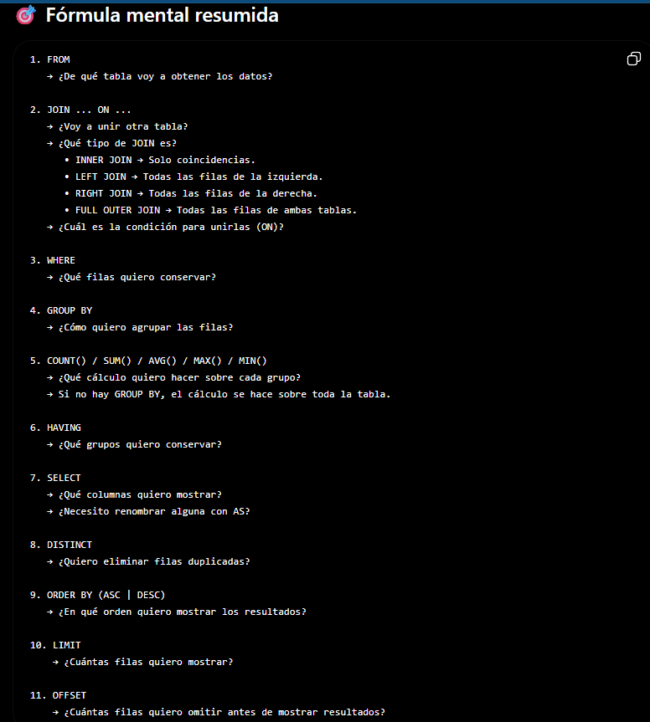

ORDEN DE COMO SE ESCRIBEN LAS CONSULTAS
